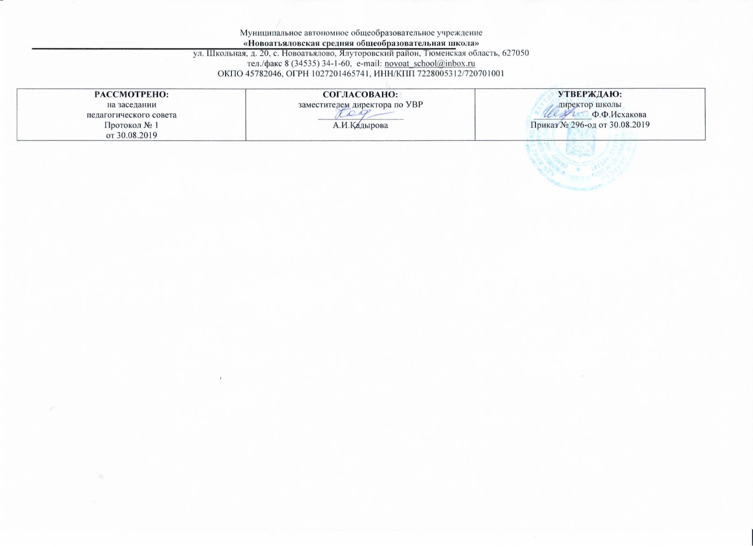

Рабочая программа кружка по внеурочной деятельности для 3 класса

Светская этика

уровень начального общего образования

Срок реализации – 1 год

Возраст обучающихся – 9-10 лет

Составитель: Чичбакова Гузаль Шаукатовнв,

учитель начальных классов

первая квалификационная категория

2019

**Планируемые результаты освоения учащимися**

**программы внеурочной деятельности**

**Требования к личностным результатам:**

- умение различать «красивое» и «некрасивое», потребность в прекрасном;

- формирование личностных качеств таких как аккуратность, собранность, вежливость и т.д.;

- умения ценить и принимать ценности такие как, «мир», «настоящий друг»;

- умения оценивать жизненные ситуации и поступки с точки зрения общечеловеческих норм;

- формирование нравственных чувств и нравственного поведения, осознанного и ответственного отношения к собственным поступкам;

- развитие этических чувств как регуляторов морального поведения;

- формирование основ российской гражданской идентичности, чувства гордости за свою Родину;

- воспитание доброжелательности и эмоционально – нравственной отзывчивости, понимания и сопереживания чувствам других людей; развитие начальных форм регуляции своих эмоциональных состояний;

- наличие мотивации к труду, работе на результат, бережному отношению к материальным и духовным ценностям.

Требования к **метапредметным результатам**:

- формирование умений планировать, контролировать и оценивать учебные действия в соответствии с поставленной задачей и условиями её реализации; определять наиболее эффективные способы достижения результата; вносить соответствующие коррективы в их выполнение на основе оценки и с учётом характера ошибок; понимать причины успеха/неуспеха учебной деятельности;

- адекватное использование речевых средств и средств информационно-коммуникационных технологий для решения различных коммуникативных и познавательных задач;

- умение осуществлять информационный поиск для выполнения учебных заданий;

- овладение логическими действиями анализа, синтеза, сравнения, обобщения, классификации, установления аналогий и причинно-следственных связей, построения рассуждений, отнесения к известным понятиям;

- готовность слушать собеседника, вести диалог, признавать возможность различных точек зрения и права каждого иметь свою собственную; излагать своё мнение и аргументировать свою точку зрения и оценку событий;

- определение общей цели и путей её достижения, умение договариваться о распределении ролей в совместной деятельности; адекватно оценивать собственное поведение и поведение окружающих.

Требования к **предметным результатам:**

- значение, понимание и принятие обучающимися ценностей; Отечество, нравственность, долг, милосердие, миролюбие, как основы культурных традиций многонационального народа России;

- знакомство с основами светской морали, понимание ее значения в выстраивании конструктивных отношений в обществе;

- формирование первоначальных представлений о светской этике, и ее роли в истории и современности России;

- осознание ценности нравственности в человеческой жизни;

- воспитание способности к духовному развитию, нравственному самосовершенствованию;

- формирование понимания значения нравственности в жизни человека, семьи и общества.

**Содержание программы**

**1.Введение. Духовные ценности и нравственные**

**идеалы в жизни человека и общества**

Гражданин России

**2.Основы религиозных культур и светской**

**этики. Часть I** Что такое светская этика?

Культура и мораль.

Этика и ее значение в жизни человека. Род и семья – исток нравственных отношений в истории человечества. Ценность родства и семейные ценности. Семейные праздники как одна из форм исторической памяти.

**3.Основы религиозных культур и светской этики. Часть II.**

Образцы нравственности в культурах разных народов. Нравственный образец богатыря. Дворянский кодекс чести. Джентльмен и леди.   
Государство и мораль гражданина. Образцы нравственности в культуре  
Отечества. Мораль защитника Отечества. Порядочность. Интеллигентность. Трудовая мораль. Нравственные традиции предпринимательства. Что значит «быть нравственным» в наше время? Добро и зло. Долг и совесть. Честь и достоинство. Смысл жизни и счастье. Высшие нравственные ценности. Идеалы. Принципы морали. Методика создания морального кодекса в школе. Нормы морали. Этикет. Этикетная сторона костюма. Школьная форма – за и против. Образование как нравственная норма. Человек – то, что он из себя сделал. Методы нравственного самосовершенствования.

**4.Духовные традиции многонационального народа России** Любовь и уважение к Отечеству.

**Тематическое планирование**

|  |  |  |
| --- | --- | --- |
| **№** | **Количество часов** | **Название темы** |
|  |  | **Введение. Духовные ценности и нравственные**  **идеалы в жизни человека и общества** |
| 1 | 1 | Гражданин России |
|  |  | **Основы религиозных культур и светской этики. Часть I** |
| 2 | 1 | Что такое светская этика? |
| 3 | 1 | Культура и мораль. |
| 4 | 1 | Особенности морали |
| 5 | 1 | Добро и зло |
| 6 | 1 | Правда и лож |
| 7 | 1 | Добродетель и порок |
| 8 | 1 | Свобода. Моральный выбор. |
| 9 | 1 | Свобода и ответственность |
| 10 | 1 | Моральный долг. |
| 11 | 1 | Справедливость |
| 12 | 1 | Альтруизм и эгоизм |
| 13 | 1 | Дружба |
|  |  | **Основы религиозных культур и светской этики. Часть II.** |
| 14 | 1 | Род и семья - исток нравственных отношений |
| 15 | 1 | Нравственный поступок |
| 16 | 1 | Золотое правило нравственности |
| 17 | 1 | Стыд, вина и извинения |
| 18 | 1 | Честь. Достоинство. |
| 19 | 1 | Порядочность |
| 20 | 1 | Доверие и доверчивость |
| 21 | 1 | Милосердие и сострадание |
| 22 | 1 | Совесть |
| 23 | 1 | Честь и достоинство |
| 24 | 1 | Терпимость и терпение |
| 25 | 1 | Мужество |
| 26 | 1 | Равнодушие и жестокость |
| 27 | 1 | Самовоспитание |
| 28 | 1 | Нравственные идеалы |
| 29 | 1 | Образцы нравственности в культуре Отечества |
| 30 | 1 | Этикет |
| 31 | 1 | Семейные праздники |
| 32 | 1 | Жизнь человека – высшая нравственная ценность |
|  |  | **Духовные традиции многонационального**  **народа России** |
| 33 | 1 | Любовь и уважение к Отечеству |
| 34 | 1 | Защита проектов |